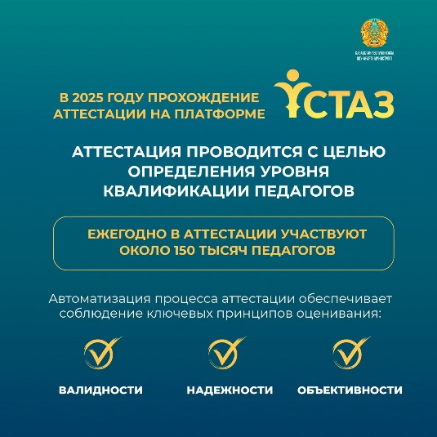

С 1 января 2025 года началось поэтапное внедрение Национальной платформы непрерывного профессионального развития педагога «Ұстаз», которая позволяет автоматизировать процесс аттестации и сделать его более прозрачным.
На данный момент на платформе проходит первый этап аттестации педагогов, претендующих на присвоение или подтверждение квалификационных категорий «педагог-модератор» и «педагог-эксперт».
Для каждого аттестующегося педагога создается личный кабинет, где фиксируются результаты наблюдений за уроками, уровень успеваемости учащихся, профессиональные достижения и активность в педагогическом сообществе. Это обеспечивает системный мониторинг и делает весь процесс более открытым и объективным.
Автоматизация аттестации на платформе «Ұстаз» позволяет исключить субъективность, соблюдая ключевые принципы оценивания — валидность, надежность и объективность. Система помогает педагогам анализировать свою деятельность и постоянно совершенствовать практику, а также упрощает процедуру наблюдения за уроками и образовательными мероприятиями.
Ожидается, что в 2025 году аттестацию через платформу пройдут около 150 тысяч казахстанских педагогов.

С 10 марта 2025 вступили в силу изменения в правила и условия проведения аттестации. Основные изменения касаются периодов между прохождением этой процедуры:
- Педагоги, методисты и заместители руководителей образовательных организаций проходят аттестацию раз в 5 лет;
- Первые руководители образовательных организаций проходят аттестацию раз в 3 года.
.Этапы прохождения аттестации – что нужно знать
- Первый этап – педагог подает заявление в электронной форме. К нему прилагается портфолио, выбирается язык (русский или казахский), дата и время тестирования;
- Второй этап – непосредственно тестирование, называемое оценкой знаний педагога (ОЗП). Тесты отличаются в зависимости от категории педагога;
- Для педагогов дошкольных организаций и начального образования — 50 заданий по методике, педагогике, психологии и предметным знаниям;
- Для педагогов основного и общего среднего образования — 50 заданий по предмету;
- Для руководителей и методистов — 60 вопросов по законодательству и методике преподавания;
- Время тестирования составляет 80 минут (большинство дисциплин), 125 минут (математика, физика, химия, информатика), 90 минут (руководители и методисты);
- Третий этап – комплексное аналитическое обобщение результатов деятельности, когд анализируются достижения, результаты работы, участие в профессиональных конкурсах, публикации. По итогам присваивается либо подтверждается квалификационная категория.

Как подготовиться к аттестации и какие документы нужны
Для подачи заявки на аттестацию нужны следующие документы – все они должны быть отсканированы и переведены в электронный вид:
- Заявление;
- Удостоверение личности либо паспорт;
- Диплом об образовании;
- Документ, подтверждающий трудовую деятельность;
- Сертификат о прохождении курсов повышения квалификации по образовательным программам, согласованным с уполномоченным органом в области образования;
- Документ о прохождении курсов переподготовки (при наличии);
- Сертификат о прохождении ОЗП (в предыдущий раз);
- Удостоверение и приказ о присвоенной квалификационной категории для лиц, имеющих квалификационную категорию;
- Документы, подтверждающие профессиональные достижения и обобщение (трансляцию) опыта;
- Документы, подтверждающие достижения обучающихся;
- Эссе о своей профессиональной деятельности (250–300 слов).

